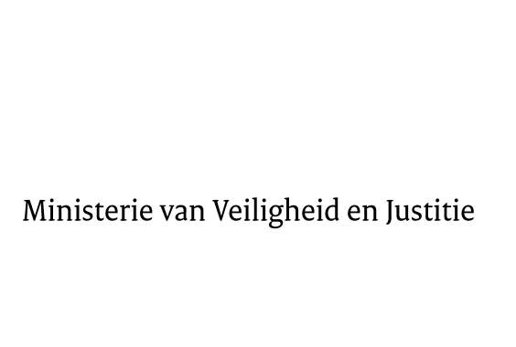
> Retouradres Postbus 20301 2500 EH Den Haag
Aan de Voorzitter van de Tweede Kamer der Staten-GeneraalPostbus 20018 2500 EA Den Haag

Datum | 20 juni 2014
Onderwerp | Wetsvoorstel verruiming mogelijkheden bestrijding financieel-economische criminaliteit (33 685)

Directie Wetgeving en Juridische Zaken
Sector straf- en sanctierecht

Turfmarkt 147
2511 DP Den Haag
Postbus 20301
2500 EH Den Haag
www.rijksoverheid.nl/venj

Ons kenmerk
531821

Bij beantwoording de datum en ons kenmerk vermelden. Wilt u slechts één zaak in uw brief behandelen.

Hierbij bied ik u een nota van wijziging inzake het bovenvermelde voorstel aan.

De Minister van Veiligheid en Justitie,

I.W. Opstelten

